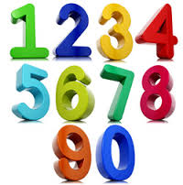

Ik kan …

**getallen tot en met 10:**

* **tellen**
* **lezen**
* **schrijven**